美術 １年 「鉛筆でかこう①」

＜鉛筆の硬さと濃さ＞
９Ｈ→Ｈ→Ｆ→ＨＢ→Ｂ→２Ｂ→４Ｂ→６Ｂ
（中心硬度はHBで９Ｈが最も硬く、６Ｂが最も軟らかい）

＜鉛筆の使い方のいろいろ＞
クロスハッチング | 指でこする
鉛筆を寝かせて | 消しゴムで消して

＜鉛筆の濃さを使い分ける・２Bの鉛筆でやってみよう＞
○調子を付けて表す
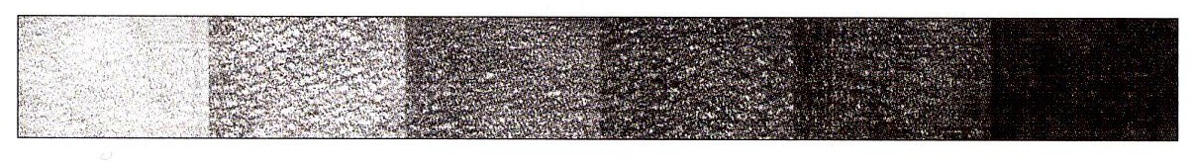

○クロスハッチングで表す
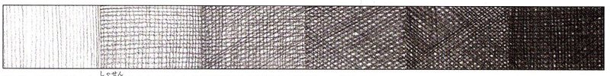

組 番 名前

